**Конспект інтегрованого уроку**

**з математики , Я досліджую світ**

**1 клас**

за темами: Для чого потрібна вода.

Додавання і віднімання числа 6.



Розробила: Вихрович Олена Євгенівна,

вчитель початкових класів,

школи І-ІІІ ступенів № 206

імені Леся Курбаса

ІНТЕГРОВАНИЙ УРОК З Я ДОСЛІДЖУЮ СВІТ ТА МАТЕМАТИКИ

«ПРИГОДИ КРАПЕЛЬКИ»

1 клас

**Тема:**  Я досліджую світ: Для чого потрібна вода.

Математика: Додавання і віднімання числа 6.

**Мета:** – поглиблювати знання дітей про одну з найпоширеніших речовин у природі – воду, про різні стани води; формувати уявлення дітей про роль та цінність води для всього живого;

– формувати вміння додавати і віднімати число 6; вдосконалювати навички усної лічби;

* Закріплювати розуміння взаємозв’язку арифметичних дій додавання і віднімання; вправляти у складанні і розв’язування задач;
* Розвивати логічне мислення учнів шляхом формування прийомів розумових дій: аналізу синтезу порівняння;
* Виховувати допитливість, старанність, товариськість.

**Вид уроку:** інтегрований урок з предметів: Я досліджую світ, математика.

**Обладнання:** електронна презентація, набір математичних матеріалів, картки для парної роботи, конструктор LEGO, ілюстративний та роздавальний матеріал.

**Хід уроку**

1. **Вступна частина**
2. **Організація класу**

* Клас готовий працювати? (Так)
* Додавати й віднімати? (Так)
* Світ природи пізнавати? (Так)
* Вчасно руку піднімати? (Так)
* Вміло в парах працювати? (Так)

1. **Актуалізація знань учнів**

– Давайте згадаємо віршик і розкажемо його за допомогою цеглинок LEGO.

Хай в небі світить сонечко.

Травичка хай росте.

Пливе хмаринка в небі

І річка хай тече.

Любов’ю все зігріємо –

У дружбі краще жить.

Ми до вершин крокуємо.

Хай нам усім щастить.

* Що з названого у віршику належить до неживої природи?
* Які об’єкти неживої природи є «родичами»? Чому?

1. **Повідомлення теми і завдань уроку. Мотивація навчальної діяльності**

* Чого ми навчилися на попередньому уроці?
* Таблиці додавання і віднімання яких чисел ви вже знаєте?
* Сьогодні ми продовжимо роботу над складанням таблиць додавання і віднімання та роботу над задачами.
* Яка тема нашого тижня? (Вода)

1. **Математичний диктант**

* На наш урок завітала гостя. Щоб дізнатися її ім’я, напишемо математичний диктант.
* Наступне до числа 7.
* Число, яке передує 4.
* 8 збільшити на 2.
* 10 зменшити на 3.
* Знайти різницю чисел 3 і 3.
* Знайти суму чисел 5 і 5.

( 8, 3, 10, 7, 0, 10.)

|  |  |  |  |  |
| --- | --- | --- | --- | --- |
| 0 | 3 | 7 | 8 | 10 |
| К | М | Р | Х | А |

(Хмарка)

* Отже прилетіла сьогодні до нас на урок хмарка і принесла із собою дощик? А чому ж вона сумна? Бо хмаринка не знає, чи потрібен комусь її дощик.
* Давайте їй допоможемо дізнатися, для чого потрібна вода, щоб в кінці нашого уроку настрій у хмаринки покращився. Як ви знаєте, дощик – це вода. Які властивості води ви вже знаєте?

1. **Каліграфічна хвилинка**

* А ви знаєте, що краплинки можуть замаскуватися і взимку стати…сніжинками? Учені визначили, що немає на світі однакових сніжинок, та все ж однакова прикмета є у всіх. Вони мають 6 промінців.
* Що знаєте про число 6?
* Який склад числа 6?
* Напишіть каліграфічно цифру 6.

Раз, два, три, чотири, п'ять —

Починаємо писать.

Ручку правильно візьму,

Зошит гарно покладу

І рівненько напишу.

* Подивіться, що сталося з хмаринкою. Що то за сльозинки?

(Сніжинки знову перетворилися на краплинки)

* А чи знаєте ви, коли це відбувається? Чому сніжинки перетворюються на воду?

*Фізкультхвилинка для очей «Сніжинка»*

**ІІ. Основна частина**

1. **Вивчення таблиць додавання і віднімання числа 6**
2. ***Практична робота. Робота з предметними малюнками: сніжинки, краплинки.***

* Покладіть 1 краплинку, додайте 6 сніжинок. Складіть і запишіть приклад. Додайте ще одну краплинку. Складіть наступний приклад.

1. ***Складання таблиці віднімання числа 6.***

(На основі знання правила взаємозв’язку дій додавання і віднімання)

1. ***Робота за підручником (с. 48, завдання 1).***

* Прочитайте приклади з таблиць по-різному.

1. ***Первинне закріплення.***

С. 48, завдання 2. (складання вежі)

3 + 6 9 – 5

8 – 6 3 + 5

4 + 6 9 – 6

(9, 2, 10, 4, 8, 3.) голубий, синій, жовтий, оранжевий, зелений, червоний.

* Ці приклади допоможуть нам дізнатися, кому ж потрібен дощик.
* Назвіть найбільше число. (Людина)
* Назвіть найменше число. (Тварини)
* Число, що на 1 більше 3. (Рослини)

**Вірш про значення води**

Без води не можуть жити

Люди ні одної днини.

І водичку люблять пити

Всі рослини і тварини.

Без води не може мама

Готувати вам обід.

Без води не можна також

Личко вимити як слід.

Без води не можуть жити

Риби в морі, звірі в лісі,

Без води не можуть жити

І горобчики у стрісі.

Без води життя немає,

Переконані ми в тім.

І тому водичку, діти,

Берегти потрібно всім.

*Фізкультхвилинка «Австралійський дощ»*

□ В Австралії піднявся вітер. (*Ведучий тре долоні*.)

□ Починає накрапати дощ. (*Клацання пальцями*.)

□ Дощ посилюється. (*Почергове плескання долонями по плечах*.)

□ Починається справжня злива. (*Плескання по стегнах*.)

□ А ось і град та справжня буря. (*Тупотіння ногами*.)

□ Але що це? Буря вщухає. (*Плескання по стегнах*.)

□ Дощ стихає. (*Плескання долонями по плечах*.)

□ Лише рідкі краплі падають на землю. (*Клацання пальцями*.)

□ Тихий шелест вітру. (*Потирання долонь*.)

□ Ура! Сонце! (*Руки догори*.)

1. **Робота над задачами**
2. ***Актуалізація знань про задачу.***

Вправа «Асоціативний кущ»

ЗАПИТАННЯ

РОЗВ’ЯЗАННЯ

УМОВА

ВІДПОВІДЬ

ЗАДАЧА

1. ***Вправа «Чи є задачею текст?»***

* У липні дощило 5 днів, а у серпні – 4 дні. Скільки всього разів був дощ у липні та серпні?
* Після дощу на дитячому майданчику Сергійко нарахував 2 калюжі, а біля під’їзду – 4. (Це не задача, тому, що немає запитання)

1. ***Формування вміння розв’язувати задачі***

* Якщо дощик пройшов вчасно, на городі виростає гарний урожай овочів.

Завдання 3

* Про що розповідається в задачі? Що лежить у кошику? Скільки огірків? Скільки помідорів? Яке запитання задачі?
* Як дізнатися, скільки всього овочів у кошику? Складіть приклад для розв’язування задачі.
* Яка відповідь задачі?

Завдання 4

* Скільки мурашок ховалося під грибочком? Що відбувається на малюнку? Про що можна запитати?

Колективний аналіз задачі та запис розв’язання у зошит.

1. **Логічне завдання**



**+ = 8**

 **+ = 6**

**+ =**

4 + 4 = 8

2 + 4 = 6

2 + 2 = 4

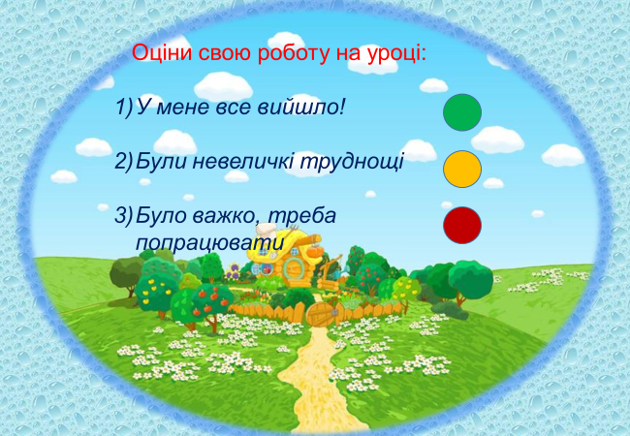**ІІІ. Заключна частина.**

**Вправа «Кольорова рефлексія»** (з цеглинками LEGO)

*Зелений:* я задоволений своєю роботою на уроці; я зрозумів усе, про що йшлося на уроці.

*Жовтий:* я брав активну участь у роботі на уроці, виконання деяких завдань викликало труднощі.

*Червоний:* розумів небагато з того, про що йшлося на уроці.

